A

UNIUNEA ARTIŞTILOR PLASTICI DIN REPUBLICA MOLDOVA
expoziţie personală de pictură şi grafică: iulie 28–14 august, 2011
viziune analitică
IURIE ROŞIORU

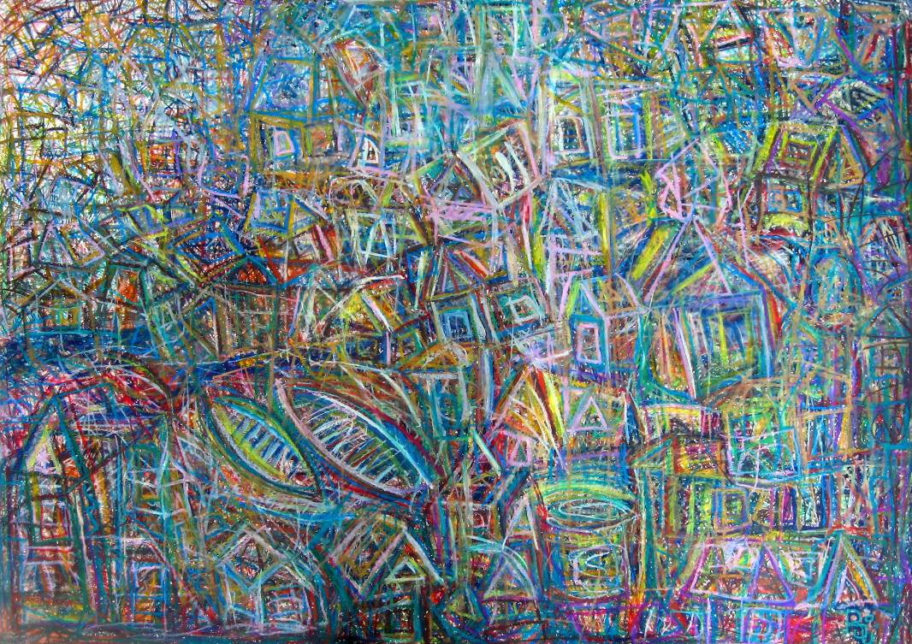

Satul-fantomă , ulei pe pânză, 615×860 mm, 2008. Din colecţia autorului

Vernisaj: Joi, 28 iulie 2011, ora 15:00

Centrul Expoziţional Constantin Brâncuşi
Bd. Ştefan cel Mare nr. 3, Chişinău, RM. Program: 10:00-18:00. Luni închis

